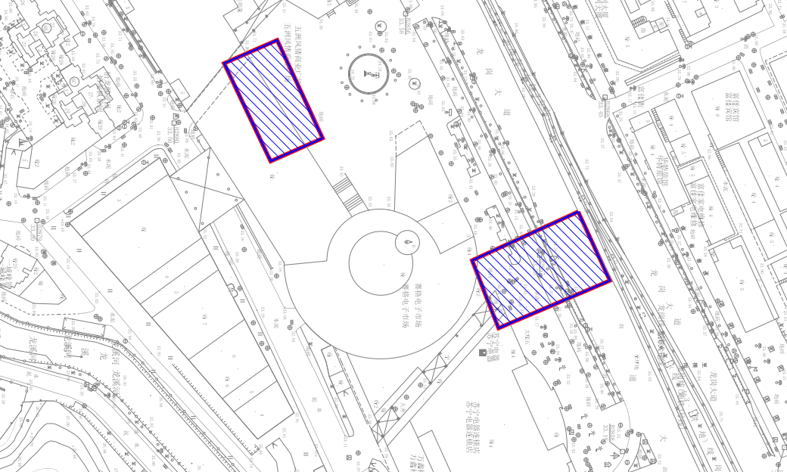

非农建设用地

本次须调整的非农建设用地

**G09303-F87**

**G09303-F86**

**五联股份合作公司非农建设用地指标调整示意图**